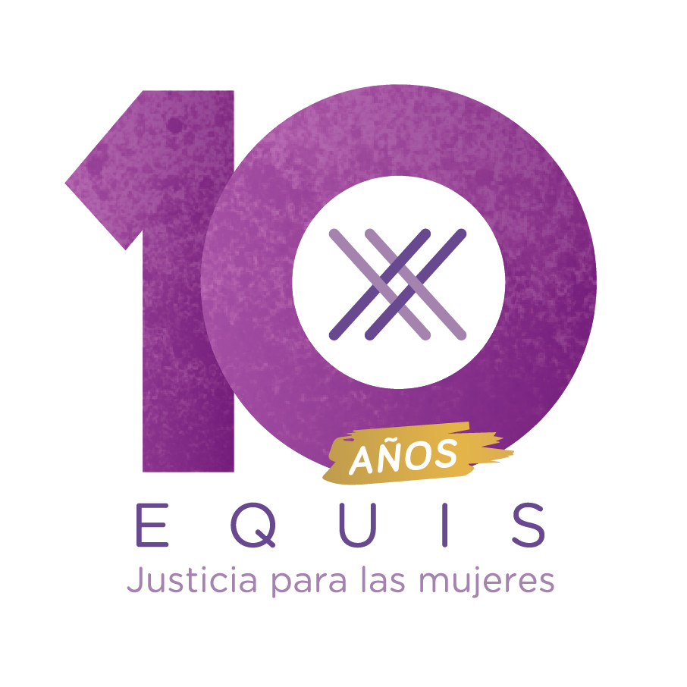
Contribuciones Para el Proyecto de Recomendación General Nº 39 sobre los Derechos de las Mujeres y Niñas Indígenas del Comité Para La Eliminación De La Discriminación Contra La Mujer (CEDAW por sus siglas en inglés)

Se autoriza la publicación del presente documento en el portal del Comité CEDAW.
- Introducción
EQUIS: Justicia para las Mujeres (EQUIS) presenta estas contribuciones a propósito de la invitación de la CEDAW para enviar comentarios para su Proyecto de Recomendación General Nº 39 sobre los Derechos de las Mujeres y Niñas Indígenas.
EQUIS es una organización feminista mexicana de derechos humanos cuya misión es contribuir al avance de los derechos humanos de las mujeres y la igualdad de género mediante el uso de estrategias de incidencia y de litigio a nivel nacional e internacional.
Este documento incluye datos recabados por EQUIS en algunos de sus proyectos, cuyos temas convergen con varias de las recomendaciones hechas por CEDAW.
- Base de datos sobre mujeres y niñas indígenas (par. 10)
Reconocemos lo señalado por el Comité sobre la importancia que los Estados Parte tengan una recopilación de datos para evaluar plenamente la situación de las mujeres y las niñas indígenas, y las formas de discriminación y violencia de género a las que se enfrentan. Pues en el caso del Estado Mexicano hemos identificado serios problemas.
- Deficiencias en el proceso de recolección de datos
Hemos detectan malas prácticas en la metodología de levantamiento de encuestas y censos en México, por ejemplo, la Encuesta Nacional sobre la Dinámica de las Relaciones en los Hogares (ENDIREH), si la mujer entrevistada no habla español la entrevista se concluye, sin que se capture su testimonio. Esto excluye desproporcionadamente a mujeres indígenas, considerando que, de las que hablan una lengua indígena, el 15% son monolingües. Lo anterior es especialmente grave si se considera que los datos generados por el Instituto Nacional de Estadística y Geografía (INEGI) son la principal fuente de información empleada para elaborar políticas públicas para atender la violencia y el acceso a la justicia en México
Recomendamos que se mencione a los Estados Parte que deben garantizar la aplicación de censos y encuestas en las lenguas de las personas indígenas, debidamente validados según su contexto cultural y con entrevistadoras capacitadas para hacer la investigación en dichos espacios.
- Deficiencias en la captura de datos aun cuando se incorpora alguna variable como
indicador de origen étnico
Asimismo, observamos que incluso cuando las encuestas o censos en México incluyen la variable de la “lengua” como único indicador para determinar el origen étnico de las personas, cuando se analiza la información capturada por las autoridades encontramos que el idioma no está registrado. Este es el caso del Registro de Defunciones por Homicidios (SINAIS), por lo que no es posible determinar el origen étnico de las víctimas de homicidio, ni saber con certeza cuántas mujeres indígenas han sido privadas de sus vidas en México, pues entre 2012 y 2017, en el 41% de los casos se ignora la lengua de las mujeres asesinadas.
Recomendamos que se mencione a los Estados Parte que se aseguren que las autoridades, particularmente aquellas que trabajan dentro de las instituciones responsables de administrar justicia, tengan los recursos humanos, tecnológicos y financieros para reunir de manera efectiva la información necesaria para detectar la discriminación racial en el acceso a la justicia.
- Inexistencia de datos en materia de impartición de justicia, en particular de casos no penales.
La información estadística que generan los tribunales es insuficiente y deficiente. Además, invisibiliza a las personas indígenas, al no desagregar información sobre las características sociodemográficas de las personas que acceden al sistema de justicia. Esto aplica tanto para los asuntos penales, como los asuntos familiares, civiles, laborales, mercantiles y administrativos que resuelven los tribunales locales. Por un lado, los instrumentos estadísticos excluyen datos cruciales para medir la discriminación racial; pero, por otro, excluyen datos básicos sobre los mismos casos. Por tanto, no se puede saber cuántos casos existen de mujeres indígenas que acuden a tribunales familiares demandando el pago de la pensión alimenticia o pidiendo órdenes de protección frente a un caso de violencia familiar. Tampoco puede saberse cuántos casos existen frente a las autoridades laborales en los que se denuncia la discriminación en el trabajo o el acoso sexual.
Recomendamos que se mencione a los Estados Parte que observe y mejore la información estadística que se recaba en los tribunales locales, en especial sobre los asuntos familiares, civiles, laborales, mercantiles y administrativos que son atendidos, de forma que sea posible contar con datos sociodemográficos sobre las partes involucradas en los juicios y con datos sobre el tipo de asunto, los pormenores del proceso y los detalles de la resolución.
- Derecho a la consulta de las mujeres indígenas (par. 11)
El Estado mexicano anunció la construcción del Tren Maya y las zonas en donde se va a construir, sin haber consultado a las 82 comunidades indígenas que van a ser afectadas por el proyecto. Cuando se habla de consulta, esta se deduce a ejidatarios. El problema es que no todos los ejidatarios son indígenas, ni todos los indígenas son ejidatarios, especialmente en el caso de las mujeres que, por la discriminación, en su mayoría no detentan títulos ejidales.
Este suceso suma a la recomendación del párrafo 11 en el que CEDAW menciona que se respete el derecho a la autodeterminación y desarrollo con identidad de los pueblos originarios, garantizando el derecho a la consulta libre, previa, pacífica e informada sobre todos los proyectos de desarrollo que los afecten. En el caso de México, suspendiendo toda intervención que se esté realizando en territorios indígenas especialmente el Tren Maya y el corredor del Istmo de Tehuantepec.
- Deficiencias de los sistemas de justicia (par. 32)
En el trabajo de EQUIS en México identificamos que entre las principales barreras que existen para que las mujeres indígenas accedan al sistema de justicia son: la falta de información sobre las instituciones y los servicios de proveen, y falta de recursos para trasladarse a ellas.
Por otra parte, también se ha identificado que las instituciones invisibilizan a las mujeres indígenas: no cuentan con personal capacitado para atenderlas en su idioma, y ningún Poder Judicial cuenta con mecanismos para garantizar la accesibilidad a los servicios y la información que generan, incluido el contenido de las sentencias que emiten, en un lenguaje sencillo y culturalmente pertinente.
Por ello, recomendamos consideramos muy relevante lo señalado en el párrafo 32 sobre que se certifiquen más intérpretes y traductores; se amplíe la cobertura en las comunidades indígenas de las instituciones encargadas de proveer servicios para las víctimas y de impartir justicia. Recomendamos mencionar a los Estados Parte específicamente que los Poderes Judiciales deben implementar medidas de accesibilidad para que los pueblos y comunidades indígenas, en especial las mujeres, puedan acceder a la información que produce el Poder Judicial, incluidas las sentencias.

- El caso de la Ley de Amnistía Federal en México
En este apartado sobre las deficiencias del sistema de justicia, quisiéramos poner el ejemplo de la Ley de Amnistía Federal. En abril de 2020, se aprobó en México la Ley de Amnistía, la cual pretendía ser un reconocimiento de los errores de la política punitiva del Estado hacia personas de grupos en situación de vulnerabilidad y, por ende, no tuvieron un acceso a la justicia en condiciones de igualdad. Entre las hipótesis establecidas por la ley para recibir la amnistía se encuentra ser persona indígena que no tuvo acceso a intérprete durante su proceso judicial o ser una mujer que cometió un hecho delictivo por necesidad o presión familiar. En conjunto, estas hipótesis representaban una oportunidad para traer justicia a cientos de mujeres indígenas privadas de la libertad de manera injusta como consecuencia de la guerra contra las drogas. Sin embargo, el acceso a la justicia es un objetivo lejano para ellas.
Para el 11 de agosto del 2021 se habían recibido un total de 1,560 solicitudes de amnistía, de las cuales 41 corresponden a personas indígenas (Informe Anual sobre las Solicitudes de Amnistía, 2021) y a la misma fecha solo se presentan cuatro casos en revisión respecto a mujeres indígenas que relacionan su solicitud bajo el supuesto que se refiere a “cualquier delito siempre y cuando sean personas indígenas que no hayan tenido acceso a la jurisdicción del Estado por no haber contado con intérprete o defensor con conocimiento de su lengua y cultura”. Hasta la fecha, no se tiene registro de mujeres indígenas que hayan sido liberadas por amnistía.
Un primer candado que tiene dicha ley y que afecta de manera desproporcionada a las personas indígenas es que se excluye de la amnistía a todas aquellas personas que fueron procesadas o sentenciadas por delitos que implican prisión preventiva oficiosa; por ejemplo, delincuencia organizada y portación de armas de fuego. Como se mencionará más adelante, las mujeres indígenas suelen ser procesadas en mayor frecuencia por dichos delitos, lo cual obstaculiza su acceso a obtener la amnistía.
Por su parte, el otorgamiento de amnistías tiene tres obstáculos en su implementación que afecta de manera desproporcionada a las mujeres indígenas.
En primer lugar, si bien la ley prevé a personas indígenas que no contaron con el apoyo de un traductor durante el proceso judicial, la Comisión de Amnistía –órgano responsable de la implementación de la Ley de Amnistía– ha sido omisa en traducir y difundir la ley en lenguas nacionales distintas al español. Las traducciones anunciadas por la Secretaría de Gobernación no se encuentran disponibles, incluso se contradicen con información dada por el Instituto Nacional de Pueblos Indígenas (INPI), las cuales aún se encuentran en proceso de traducción. En este sentido, el Instituto Federal de Defensoría Pública ha sido el encargado de traducir y publicar en medios de comunicación.
Por lo tanto, es imprescindible la traducción de la ley por lo menos a las 68 lenguas oficiales reconocidas en México, a través de la coordinación del INPI, el Instituto Nacional de Lenguas Indígenas y demás autoridades competentes. A su vez, las traducciones deberán buscar formatos accesibles para garantizar que efectivamente hagan que la ley sea del conocimiento de las personas privadas de libertad.
En segundo lugar, la solicitud de amnistía debe hacerse por escrito y presentarse en la Secretaría Técnica que se encuentra en la Ciudad de México o por correo electrónico, lo cual no es accesible para las personas indígenas. Por un lado, el hecho de que las solicitudes sean recibidas en físico, impone una carga económica desmedida, derivada del traslado o envío de la documentación, para los familiares que se encuentran en la República. Por otro lado, el envío por correo electrónico supone retos de accesibilidad al internet; puesto que ignora el hecho de que las personas privadas de libertad no tienen acceso.
En tercer lugar, de acuerdo con la Comisión, las personas indígenas que solicitan la amnistía deben acreditar su condición de indígena, anexando su “certificado de nacimiento en el que aparezca el nombre de los padres o, en su defecto, la carta de alguna autoridad tradicional reconocida y validada por la comunidad indígena, en la cual se señale la pertenencia del solicitante a la comunidad”. El acceso a este trámite se vuelve en extremo complicado al tomar en consideración que las personas indígenas, principalmente las mujeres, se encuentran en centros de reclusión lejanos a sus comunidades, sumando las restricciones de movilidad por la pandemia de COVID-19.
Además, debe tomarse en cuenta que el requisito de acreditación impone la carga procedimental a la persona interesada, a pesar de su situación de vulnerabilidad; cuando lo correcto sería que, en todo caso, el Estado establezca mecanismos no intrusivos ni que representen altos costos.
Recomendamos que se mencione a los Estados Parte que si se crean mecanismos de preliberación para mujeres indígenas:
- Se establezcan mecanismos de transparencia y participación ciudadana sobre los mismos.
- Se tome medidas para que los recursos sean accesibles para las mujeres indígenas sin establecer cargas procedimentales contrarias a los derechos humanos.
- Se respete el principio de autoadscripción y no se impongan cargas contrarias a los derechos humanos para acreditar su condición de indígena.

- Situación de mujeres indígenas privadas de la libertad (par. 32)
El sistema penitenciario mexicano no contempla acciones afirmativas para combatir, de manera estructural, las causas y obstáculos a los que durante toda su historia se han enfrentado los pueblos indígenas. De acuerdo con datos oficiales de la Encuesta Nacional a Población Privada de la Libertad (ENPOL) 2021, 13.9% de la población total de mujeres privadas de la libertad se auto adscriben como personas indígenas. Esta tendencia es similar en el caso de mujeres en centros penitenciarios federales, pero es 1.1 puntos porcentuales más que la distribución de hombres en dichos centros. A pesar de la poca diferencia estadística entre mujeres y hombres indígenas, la organización EQUIS ha observado que las mujeres indígenas se encuentran sobrerrepresentadas en los centros de reclusión federal por delitos de drogas (conocidos como delitos contra la salud) o por portación de armas de fuego.
Los datos de la ENPOL 2021 muestran que la mayoría de las mujeres indígenas tiene entre 30 a 59 años (desagregado por grupo etario: 29.4% tiene entre 30 y 39, 28.2% entre 40 y 49, y 20% entre 50 y 59 años). Respecto a su nivel de escolaridad, alrededor de la mitad de ellas (48.2%) tienen sólo secundaria completa, seguido de 23.5% que tiene preparatoria concluida y 10.6% que solamente tiene educación primaria. También se conoce que, al menos, el 14% recibían ingresos porque un familiar les daba dinero, lo que da indicios de que varias de estas mujeres no tenían trabajos y dependían financieramente de sus parejas o familias. También señala que la mitad de las mujeres indígenas en centros de reclusión federal (51.8%) tiene entre uno o dos hijos menores de 18 años y al entrar a prisión, sus padres, abuelos u otros familiares asumen las responsabilidades de cuidado.
Respecto a los temas de detención y proceso, la ENPOL 2021 ofrece evidencia de que las mujeres indígenas privadas de la libertad experimentaron una serie de violaciones graves al debido proceso. Dichos datos muestran que, entre la detención y la presentación al Ministerio Público, el 56.5% de las mujeres fueron amenazadas con ser procesadas por cargos falsos; 45.9% fueron presionadas a denunciar; 40% recibieron amenazas de muerte y 27% fueron desvestidas. Estas mujeres reportan agresiones físicas por parte de agentes policiales durante su proceso, tales como golpes (43%), asfixia (20%) e intento de violación (15.2%).
Más de la mitad de las mujeres indígenas se encuentran en centros penitenciarios sin tener una sentencia condenatoria (57.6% del total). Si bien está distribución es similar a mujeres no indígenas, la proporción de ellas es 11 puntos porcentuales mayor que hombres indígenas y no indígenas que también están privados de la libertad sin sentencia. Los datos ofrecen evidencia de que, como ha sido mostrado por varias organizaciones de la sociedad civil en México, la prisión preventiva (es decir, la reclusión como medida cautelar) es empleada con mayor frecuencia hacia mujeres.
Finalmente, entre los principales vacíos de la política de reinserción social de mujeres indígenas ex privadas de la libertad está el acceso a documentos de identidad, que suelen estar condicionados al cumplimiento de medidas sancionatorias y la falta de opciones de empleo.
Recomendamos que el CEDAW: Elabore una Recomendación General específica sobre mujeres privadas de la libertad y/o en conflicto con la ley, con el fin de dar claridad sobre los derechos de esta población históricamente discriminada mirando sus interseccionalidades.
Sin embargo, por mientras se recomienda
- Mencionar la importancia de prevenir los tratos inhumanos y tortura en la detención de las mujeres indígenas.
- Mencionar que deben asegurarse de que la prisión preventiva sea utilizada cómo el último de los recursos, dado que limita una serie de derechos de las mujeres indígenas.
- Abordar la importancia de crear políticas de reinserción social de las mujeres indígenas, tanto cuando están en prisión cómo cuando salgan, teniendo en cuenta y respetando su cultura, cosmovisión e idiomas. Esto se debe mirar desde las condiciones de las prisiones, las actividades que ofrecen y qué políticas públicas se ofrecen para cuando salgan de prisión.

- Situación de mujeres indígenas a partir de la pandemia por COVID-19 (par. 80)
En México, las medidas de confinamiento por la pandemia de COVID-19 conllevaron un cambio en la dinámica de las comunidades indígenas. Se suspendieron las actividades colectivas, lo que trajo como implicaciones la falta de trabajo, que a su vez impactó significativamente en la seguridad alimentaria de las familias, al no existir la posibilidad de proveer el sustento necesario.
Es importante destacar que la dinámica comunitaria es fundamental para la economía de las mujeres indígenas y viceversa. El cierre de las escuelas y espacios públicos en cuyas inmediaciones las mujeres vendían productos significó la pérdida de ingresos para algunas. En este contexto, la seguridad alimentaria se vio comprometida y las familias se enfrentaron a decisiones sobre qué insumos son imprescindibles puesto que no tienen el acceso a pagar todos los productos de la canasta básica. Por ello, algunas mujeres han tenido que dedicarse a actividades del campo, principalmente para el autosustento.
Asimismo, de los proyectos “Efectos del confinamiento por COVID-19 en la vida de las mujeres cultivadoras de amapola de la sierra de Guerrero” y “Pobreza, género y COVID-19: efectos sobre mujeres indígenas de Oaxaca”, iniciativas coordinadas por EQUIS se advirtió que las mujeres tuvieron que combinar las tareas del hogar con el cuidado de las hijas e hijos, convirtiéndose en madres y maestras. Asimismo, se registró un aumento de la violencia familiar derivado de las frustraciones económicas y los obstáculos para acceder a servicios de atención de violencia.
La situación actual exige la recuperación económica mediante la reactivación de los eventos festivos y religiosos y demás actividades, a fin de que las mujeres recuperen sus empleos, ya que las medidas de carácter temporal, como despensas o transferencias monetarias, no son políticas sostenibles a largo plazo.
Recomendamos mencionar a los Estados Parte que:
- Adopten políticas públicas que consideren las relaciones de género, las cargas de trabajo de las mujeres, incluyendo las labores de cuidado no remunerado, y la vivencia de violencia.
- Tomen acciones para que las mujeres indígenas recuperen sus espacios en conjunto de políticas públicas contra la violencia que provean de difusión de información, conocer la disponibilidad de los servicios y acceso a la justicia, con el objeto de que las mujeres identifiquen sus derechos y reconozcan el proceso para solicitar atención.

Manual de la entrevista, p. 79. “Cuando el resultado del hogar sea un 03, registras en esta columna, el resultado de la entrevista individual que describa el motivo por el cual la mujer elegida, no pudo contestar la entrevista, estos pueden ser del 2 al 8, cuando la situación sea un 7.6 o 8, especifica en columna 8 de observación. Cita concertada Ausencia de la mujer elegida Mujer con discapacidad No puede oír y/o hablar No puede entender, concentrarse o es enferma mental Otro tipo de discapacidad. Enferma que no puede dar la entrevista No habla español Negativa No le permiten dar información No desea participar por falta de tiempo No desea participar porque no confía Madre o padre no autoriza a menor de edad Negativa a partir de la pregunta 5.1 Otra negativa, especifique: 8 Otro resultado, especifique:” https://www.inegi.org.mx/contenidos/programas/endireh/2016/doc/endireh2016_manual_entrevistadora.pdf
En Yucatán, de 160 mujeres mayas entrevistadas, solo una manifestó conocer la labor del Poder Judicial. En Oaxaca, 48% de las mujeres indígenas de Oaxaca entrevistadas desconocían la existencia de las autoridades estatales.
1 de cada 5 mujeres de Oaxaca no acuden a las instituciones de justicia por falta de recursos para trasladarse.
En todo el país únicamente existen aproximadamente 1,649 interpretes acreditados por el Instituto Nacional de Lenguas Indígenas y 25 defensores públicos bilingües.

